Penatausahaan Pendapatan Desa

Penatausahaan pendapatan desa adalah proses pencatatan yang dilakukan oleh Bendahara Desa terhadap seluruh transaksi penerimaan pendapatan desa yang meliputi pendapatan asli desa, transfer, dan pendapatan lain-lain. Pencatatan dilakukan secara sistematis dan kronologis atas transaksi-transaksi keuangan yang terjadi.

Mengacu pada UU no. 6 tahun 2016 tentang Desa, pasal 72 ayat (1) menjelaskan bahwa pendapatan desa dapat bersumber dari:
- Pendapatan asli Desa terdiri atas hasil usaha, hasil aset, swadaya dan partisipasi, gotong royong, dan lain-lain pendapatan asli Desa;
- Alokasi Anggaran Pendapatan dan Belanja Negara;
- Bagian dari hasil pajak daerah dan retribusi daerah Kabupaten/Kota;
- Alokasi dana Desa yang merupakan bagian dari dana berimbangan yang diterima Kabupaten/Kota;
- Dana perimbangan yang diterima Kabupaten/Kota;
- Bantuan keuangan dari Anggaran Pendapatan dan Belanja Daerah Provinsi dan Anggaran Pendapatan dan Belanja Daerah Kabupaten/Kota;
- Hibah dan sumbangan yang tidak mengikat dari pihak ketiga; dan
- Lain-lain pendapatan Desa yang sah.

A. JENIS-JENIS PENDAPATAN DESA

Menurut Permendagri 113/2014, pendapatan desa dibagi menjadi 3 kelompok yaitu:

1. Pendapatan Asli Desa (PA Desa)
Kelompok PA Desa meliputi Hasil Usaha; Hasil Aset; Swadaya, Partisipasi dan Gotong Royong; dan Lain-Lain Pendapatan Asli Desa. Seluruh pendapatan yang diterima oleh Bendahara Desa harus disetorkan ke dalam Rekening Kas Desa.
Pendapatan yang masuk kategori Hasil Usaha contohnya adalah pendapatan yang berasal dari Badan Usaha Milik Desa (BUM Desa) pengelolaan pasar desa, dan pengelolaan kawasan wisata skala desa. Pencatatan penerimaan dari BUM Desa berupa penerimaan deviden harus disertai dengan bukti antara lain berupa bukti transfer deviden, hasil RUPS, dan pengumuman laba BUM Desa. Sedangkan untuk pendapatan sewa disertai dengan bukti antara lain kuitansi penerimaan sewa.
Pendapatan yang berasal dari Hasil Aset Desa antara lain tambatan perahu, pasar desa, tempat pemandian umum dan jaringan irigasi. Pendapatan dari hasil pemanfaatan aset tersebut umumnya adalah berupa Retribusi Desa. Retribusi Desa yaitu pungutan atas jasa pelayanan yang diberikan pemerintah desa kepada pengguna/penerima manfaat aset desa dimaksud. Ketentuan mengenai Retribusi Desa harus ditetapkan dalam Peraturan Desa, dan pelaksanaan penerimaan retribusinya dilakukan oleh Bendahara Desa atau petugas pemungut penerimaan desa yang telah ditetapkan oleh Kepala Desa. Seluruh pendapatan Retribusi Desa yang diterima oleh Bendahara Desa harus disetorkan ke dalam Rekening Kas Desa.
Sedangkan seluruh pendapatan yang diterima oleh Petugas Pemungut harus segera disetorkan kepada Bendahara Desa. Prosedur penerimaan pendapatan sewa,
retribusi, dan pungutan adalah sebagai berikut :
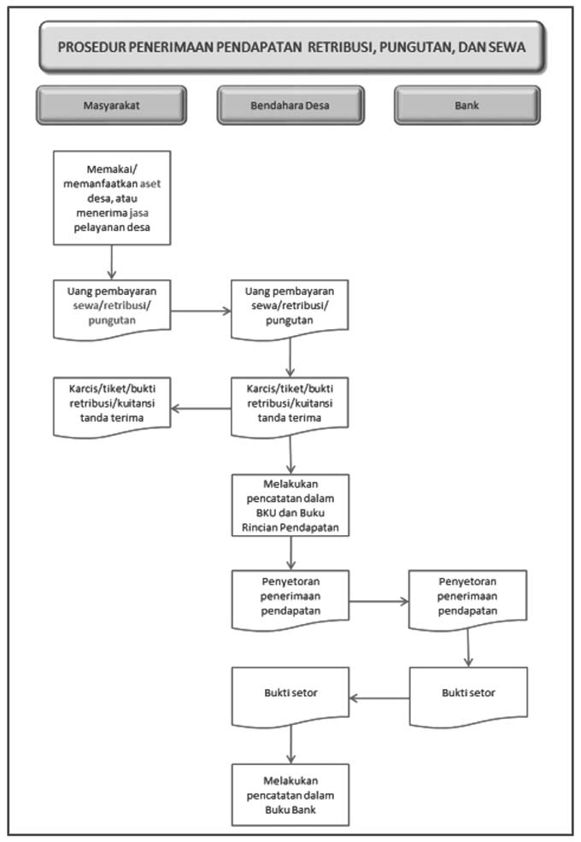
Prosedur Penerimaan Pendapatan Retribusi Pungutan dan Sewa

Swadaya dan partisipasi adalah membangun dengan kekuatan sendiri yang melibatkan peran serta masyarakat dalam bentuk uang dan atau barang yang dinilai dengan uang. Gotong royong adalah membangun dengan kekuatan sendiri yang melibatkan peran serta masyarakat dalam bentuk jasa yang dinilai dengan uang. Pendapatan yang berasal dari swadaya, partisipasi dan gotong royong contohnya adalah pekerjaan membangun dengan kekuatan sendiri yang melibatkan peran serta masyarakat berupa tenaga dan barang. Penerimaan dalam bentuk tenaga dan barang harus dikonversikan/dinilai dengan uang (rupiah). Pendapatan dari swadaya dan partisipasi masyarakat adalah sumbangan yang dikumpulkan dari masyarakat desa yang diserahkan langsung kepada pelaksana kegiatan atau dikoordinir dari lingkup kewilayahan terkecil yaitu tingkat Rukun Tetangga (RT) atau dusun kemudian dikumpulkan dan disetorkan ke Pelaksana Kegiatan.
Terhadap pendapatan dari swadaya dan partisipasi masyarakat, dibuatkan bukti penerimaannya berupa kuitansi/tanda terima barang. Untuk penerimaan yang diberikan dalam bentuk tenaga dibuatkan daftar hadir atas orang-orang yang menyumbangkan tenaganya. Atas pemberian-pemberian baik material ataupun tenaga tersebut selanjutnya dikonversikan/diberi nilai rupiahnya dengan menggunakan harga pasar setempat atau berdasarkan RAB yang telah telah dibuat
sebelumnya.
Atas bukti penerimaan atas swadaya dari masyarakat tersebut, baik yang berupa natura ataupun tenaga yang telah dirupiahkan, ditembuskan kepada Bendahara Desa untuk dicatat sebagai realisasi penerimaan swadaya yang akan dilaporkan dalam APB Desa. Prosedur penerimaan yang berasal dari swadaya masyarakat adalah sebagai berikut:
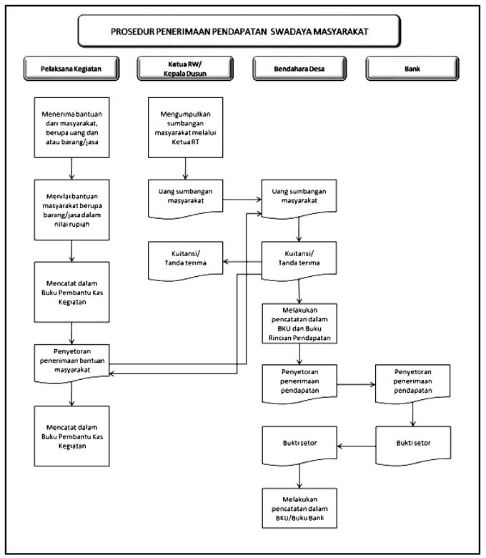
Prosedur Penerimaan Pendapatan Swadaya Masyarakat

Lain-lain Pendapatan Asli Desa antara lain diperoleh dari hasil pungutan desa. Pungutan yang ada di desa antara lain yaitu pungutan atas penggunaan balai desa, pungutan atas pembuatan surat-surat keterangan, pungutan atas calon penduduk desa, dan lain sebagainya. Pemerintah desa dilarang melakukan pungutan sebagai penerimaan desa selain yang ditetapkan dalam Peraturan Desa. Pelaksana pungutan desa dilakukan oleh Bendahara Desa dibantu dengan petugas pemungut.
Seluruh pendapatan ini selanjutnya disetorkan oleh Bendahara Desa ke dalam Rekening Kas Desa. Setiap pencatatan penerimaan sumbangan harus disertai dengan bukti yang lengkap dan sah antara lain kuitansi penerimaan.

2. Transfer Desa
Pendapatan transfer desa terdiri dari Dana Desa; Bagian dari Hasil Pajak Daerah Kabupaten/Kota dan Retribusi Daerah; Alokasi Dana Desa (ADD); Bantuan Keuangan dari APBD Provinsi; dan Bantuan Keuangan APBD Kabupaten/Kota. Pendapatan Transfer berasal dari pemerintah supra desa yang menyalurkan dana kepada desa sesuai amanat ketentuan yang berlaku atau bantuan keuangan kepada desa.
Dana Transfer yang akan diberikan kepada desa telah tertuang dalam APBD Provinsi/Kabupaten/Kota yang bersangkutan yang sebelumnya telah diinformasikan kepada desa, yaitu 10 hari setelah KUA/PPAS disepakati kepala daerah dan DPRD. Besaran alokasi yang diterima desa secara umum ditetapkan dalam bentuk Keputusan Kepala Daerah tentang penetapan besaran alokasi, misalnya Keputusan Gubernur/Bupati/Walikota tentang Penetapan Besaran Dana Desa, Alokasi Dana Desa, Bagi Hasil Pajak/Retribusi dan Bantuan Keuangan.
Atas alokasi anggaran tersebut selanjutnya dilakukan penyaluran dana kepada desa secara bertahap sesuai ketentuan yang berlaku. Setiap tahapan penyaluran memiliki persyaratan yang telah ditentukan dan diatur dalam Peraturan Kepala Daerah yang mengacu pada peraturan yang lebih tinggi.
Untuk dana desa yang bersumber dari APBD provinsi/kabupaten/kota, mekanisme penyaluran beserta persyaratan pencairannya akan diatur lebih lanjut dalam Peraturan Gubernur/Bupati/Walikota.
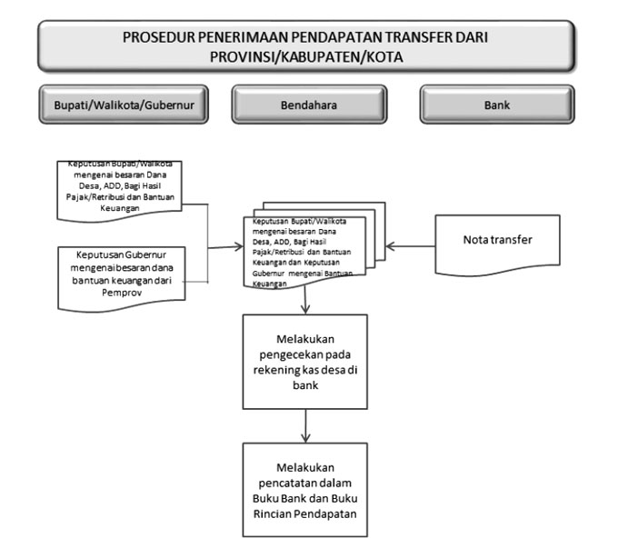
Prosedur Penerimaan Pendapatan Transfer dari Provinsi Kabupaten Kota

3. Pendapatan Lain-Lain
Kelompok Pendapatan Lain-Lain meliputi Hibah, Sumbangan dari Pihak Ketiga yang tidak mengikat dan Lain-Lain Pendapatan Desa yang Sah. Pelaksanaan penerimaan dari Hibah, Sumbangan, dan Lain-Lain Pendapatan Desa yang Sah berupa kas dilakukan melalui Bendahara Desa. Pendapatan yang diterima dalam bentuk kas tunai tersebut, oleh Bendahara Desa harus segera disetorkan ke Rekening Kas Desa. Pencatatan penerimaan dari Hibah, Sumbangan, dan Lain-Lain Pendapatan Desa yang Sah harus disertai dengan bukti yang lengkap dan sah antara lain berupa kuitansi penerimaan.

B. KODE REKENING PENDAPATAN DESA
Pendapatan desa diklasifikasikan menurut kelompok dan jenis. Kelompok pendapatan desa yaitu:
- Pendapatan Asli Desa (PA Desa).
- Pendapatan Transfer.
- Pendapatan Lain-Lain.
Masing-masing kelompok pendapatan tersebut dirinci ke dalam jenis pendapatan yaitu:
1. Pendapatan Asli Desa (PA Desa), terdiri dari:
a. Hasil Usaha
b. Hasil Aset
c. Swadaya, Partisipasi dan Gotong Royong
d. Lain-Lain Pendapatan Asli Desa
2. Pendapatan Transfer, terdiri dari:
a. Dana Desa
b. Bagian dari Hasil Pajak Daerah Kabupaten/Kota dan Retribusi Daerah
c. Alokasi Dana Desa (ADD)
d. Bantuan Keuangan dari APBD Provinsi
e. Bantuan Keuangan APBD Kabupaten/Kota
3. Pendapatan Lain-Lain, terdiri dari:
a. Hibah dan Sumbangan dari pihak ketiga yang tidak mengikat
b. Lain-lain pendapatan Desa yang sah
Rincian sampai ke tingkat objek pendapatan akan diatur lebih lanjut dalam peraturan bupati/walikota. Leveling kode rekening pendapatan desa adalah sebagai berikut :
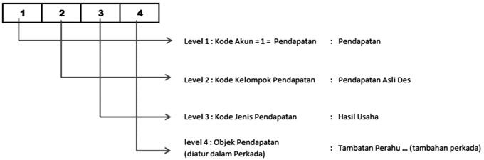
Leveling Kode Rekening Pendapatan Desa
Kode rekening pendapatan hingga ke level objek pendapatan dapat dicontohkan sebagai berikut :
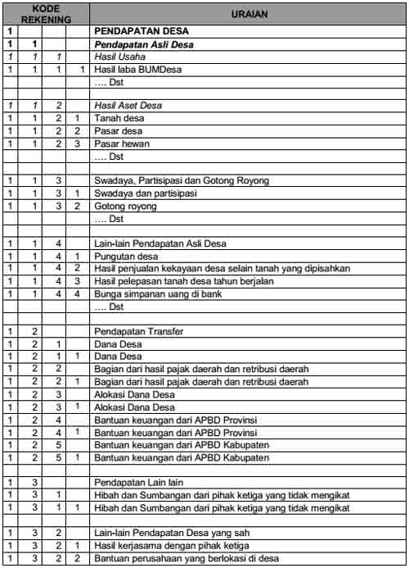
Kode Rekening Pendapatan Desa

C. PENATAUSAHAAN PENERIMAAN DESA
Dalam pelaksanaan APB Desa, Bendahara Desa menerima pendapatan antara lain berupa pendapatan sewa, pendapatan retribusi, pendapatan pungutan, pendapatan dari swadaya masyarakat, pendapatan transfer, hibah, sumbangan dari pihak ketiga, dan pendapatan lainnya. Bendahara Desa harus melakukan penatausahaan berupa pencatatan ke dalam dokumen pencatatan untuk semua penerimaan pendapatan tersebut.
Atas penerimaan tunai yang diterimanya, Bendahara Desa harus membuat bukti kuitansi tanda terima dan dicatat pada Buku Kas Umum. Sedangkan untuk penerimaan transfer yang masuk ke dalam Rekening Kas Desa, Bendahara Desa akan mendapat informasi dari bank berupa Nota Kredit. Berdasarkan nota kredit, Bendahara Desa melakukan pencatatan ke dalam Buku Kas Umum dan Buku Bank. Penerimaan berupa kas maupun nonkas/transfer harus disertai dengan bukti-bukti yang lengkap dan sah, serta dicatat secara benar dan tertib.
Selain pencatatan pada Buku Kas Umum dan Buku Bank, juga dilakukan pencatatan pada Buku Rincian Pendapatan. Tujuannya adalah agar diperoleh informasi mengenai pendapatan berdasarkan klasifikasinya yang nanti akan memudahkan penyusunan laporan keuangan. Berikut adalah contoh format Buku Rincian Pendapatan.
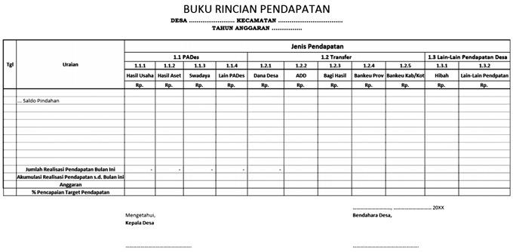
Buku Rincian Pendapatan
Dalam Permendagri Nomor 113 Tahun 2014 tidak diatur mengenai Buku Rincian Pendapatan. Namun demikian buku pembantu ini penting dibuat karena dapat mengklasifikasikan pendapatan menurut kelompok dan jenis pendapatan. Sehingga memudahkan penyusunan laporan realisasi APB Desa.
Selain Bendahara Desa, Pelaksana Kegiatan juga melakukan pencatatan penerimaan pendapatan. Namun pendapatan yang dicatat oleh Pelaksana Kegiatan adalah berupa penerimaan panjar (yang diterima dari Bendahara Desa) dan penerimaan dari swadaya masyarakat. Atas penerimaan berupa nonkas yang diterima dari masyarakat, Pelaksana Kegiatan harus mengkonversinya ke dalam nilai rupiah. Pencatatan yang dilakukan oleh Pelaksana Kegiatan dilakukan dalam Buku Kas Pembantu Kegiatan. Selain itu Pelaksana Kegiatan juga harus menyusun Laporan Kegiatan setelah kegiatan selesai dilaksanakan.

Rangkuman Materi
